**RENCANA PELAKSANAAN PEMBELAJARAN  
(RPP)**

**Satuan Pendidikan : SD Muhammadiyah 2 Depok**

**Kelas / Semester : 5 (lima) / 1**

**Tema / Topik 2 : Aku Cinta Al-Qur’an**

**Sub Tema : QS. At-Tin**

**Alokasi Waktu : 1 X 4 Jam Pertemuan**

**Tanggal Pelaksanaan : 18 & 25 November (6A)**

**20 & 27 November (6B)**

**KOMPETENSI DASAR**

* 1. Terbiasa membaca al-Qur'an dengan tartīl.
  2. Menunjukkan sikap bekerja sama dan peduli sebagai implementasi dari pemahaman Q.S. At-Tin.
  3. Memahami makna Q.S. At-Tin dengan baik.

4.1 Membaca Q.S. At-Tin dengan tartil.

**TUJUAN PEMBELAJARAN**

* Peserta didik dapat membaca Q.S. At-Tin dengan tartil.
* Peserta didik dapat menghafal Q.S. At-Tin dengan benar.
* Peserta didik dapat menjelaskan makna Q.S. At-Tin dengan benar.
* Peserta didik dapat menyebutkan contoh Q.S. At-Tin dengan benar.

**Karakter siswa yang diharapkan:** Religius, Berani, Gotong Royong, Literasi, dan Mandiri.

**KEGIATAN PEMBELAJARAN**

**Pendahuluan**

1. Pembelajaran dimulai dengan guru mengucapkan salam dan berdoa bersama. ***Religius***
2. Memeriksa kehadiran, kerapian berpakaian, posisi dan tempat duduk disesuaikan dengan kegiatan pembelajaran.
3. Menyapa peserta didik dengan memperkenalkan diri kepada peserta didik dan menyampaikan tujuan pembelajaran.

**Kegiatan Inti**

* Membaca Q.S. At-Tin dengan memperhatikan makhraj hurufnya secara klasikal, kelompok atau individual***. Literasi dan Mandiri***.
* Membaca secara berulang-ulang sampai hafal Q.S At-Tin dengan memperhatikan makhraj hurufnya. ***Literasi dan Mandiri***
* Mendemontrasikan hafalan Q.S. At-Tin secara klasikal, kelompok atau individual***. Literasi dan Mandiri***
* Memotivasi siswa bertanya, misalnya: mengapa membaca al-Qur’ān harus dengan makhrijul huruf yang benar?, Bagaimana jika kita salah membaca makharijul huruf?
* Diskusi tentang arti Q.S. At-Tin secara kelompok. ***Gotong royong***

**Kegiatan Penutup**

* Bersama-sama siswa membuat kesimpulan / rangkuman hasil belajar.
* Bertanya jawab tentang materi yang telah dipelajari (untuk mengetahui hasil ketercapaian materi)
* Melakukan penilaian hasil belajar.
* Membaca do’a sesudah belajar dengan benar (disiplin).

**PENILAIAN**:

**Penilaian Sikap**

|  |  |  |  |  |
| --- | --- | --- | --- | --- |
| No. | Tanggal | Nama Peserta Didik | Catatan Perilaku | Tindak Lanjut |
| 1. |  |  |  |  |
| 2. |  |  |  |  |
| 3. |  |  |  |  |

**Penilaian Pengetahuan**

**Penilaian Keterampilan**

Penilaian keterampilan dilakukan dengan menggunakan teknik penilaian praktik. Instrumen yang digunakan berupa rubrik sebagai berikut.

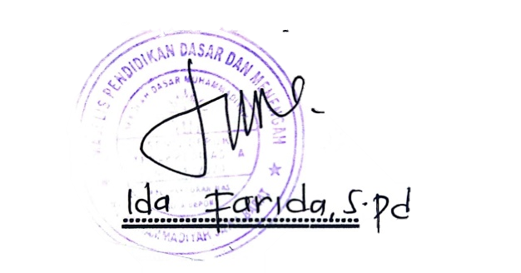

|  |  |  |
| --- | --- | --- |
| Mengetahui  Kepala Sekolah  **......................................**  NIP. ............................. | Ahmad | 02, November 2024..  Guru PAI  A signature on a white background  Description automatically generated    NIP. ................................. |